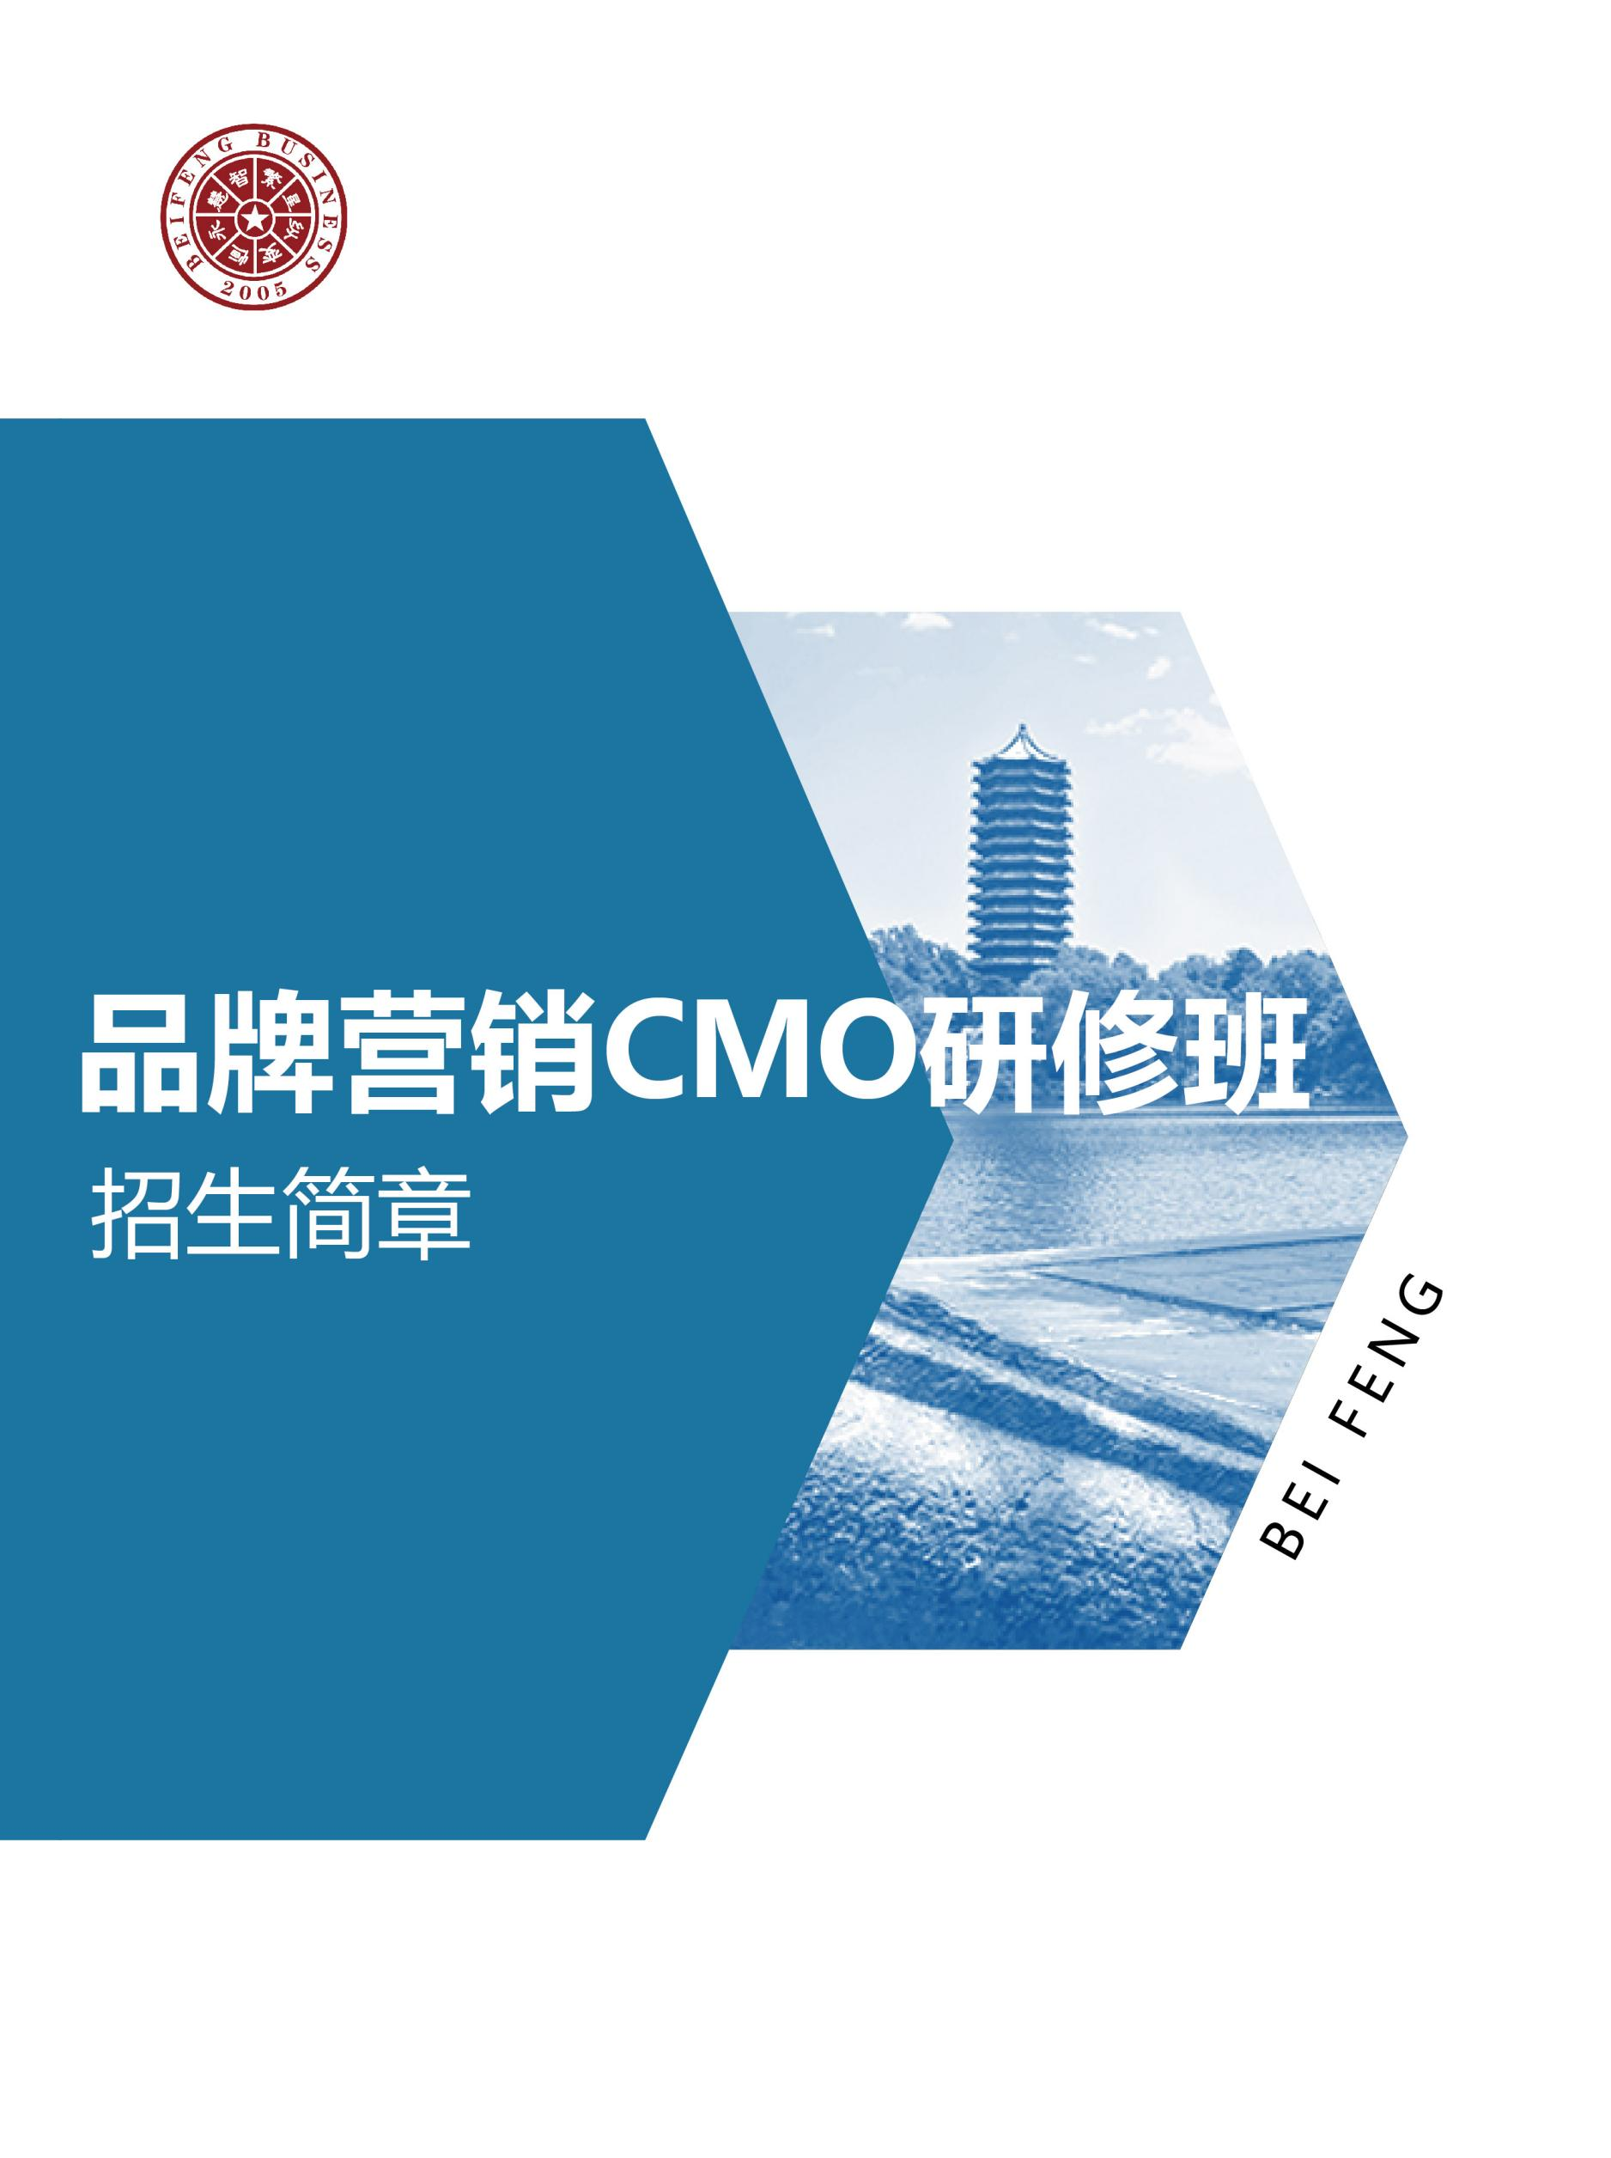

一、项目介绍

数字经济时代，技术创新推动着营销理念和营销策略的革新，同时消费者与品牌、媒体及其他消费者的联接方式也发生了巨大的变化，企业营销高管及业务主管人员亟需在了解新技术、洞悉新消费的基础上，为客户创造新价值。北丰旨在培养未来颠覆式的营销总监，针对新生代颠覆者和营销总监的发展需求，面对全球经济发展的新形势、新挑战，制定三大课程体系，帮助企业营销总监深入理解形式转变、洞悉全新商业模式、行业发展趋势。
二、我们的优势

名校、名师、名企授课
实战、实效、实证课程

北京大学名校名师+实战专家
由浅入深，层层递进深入案例分析，更有标杆企业及自我实证研究

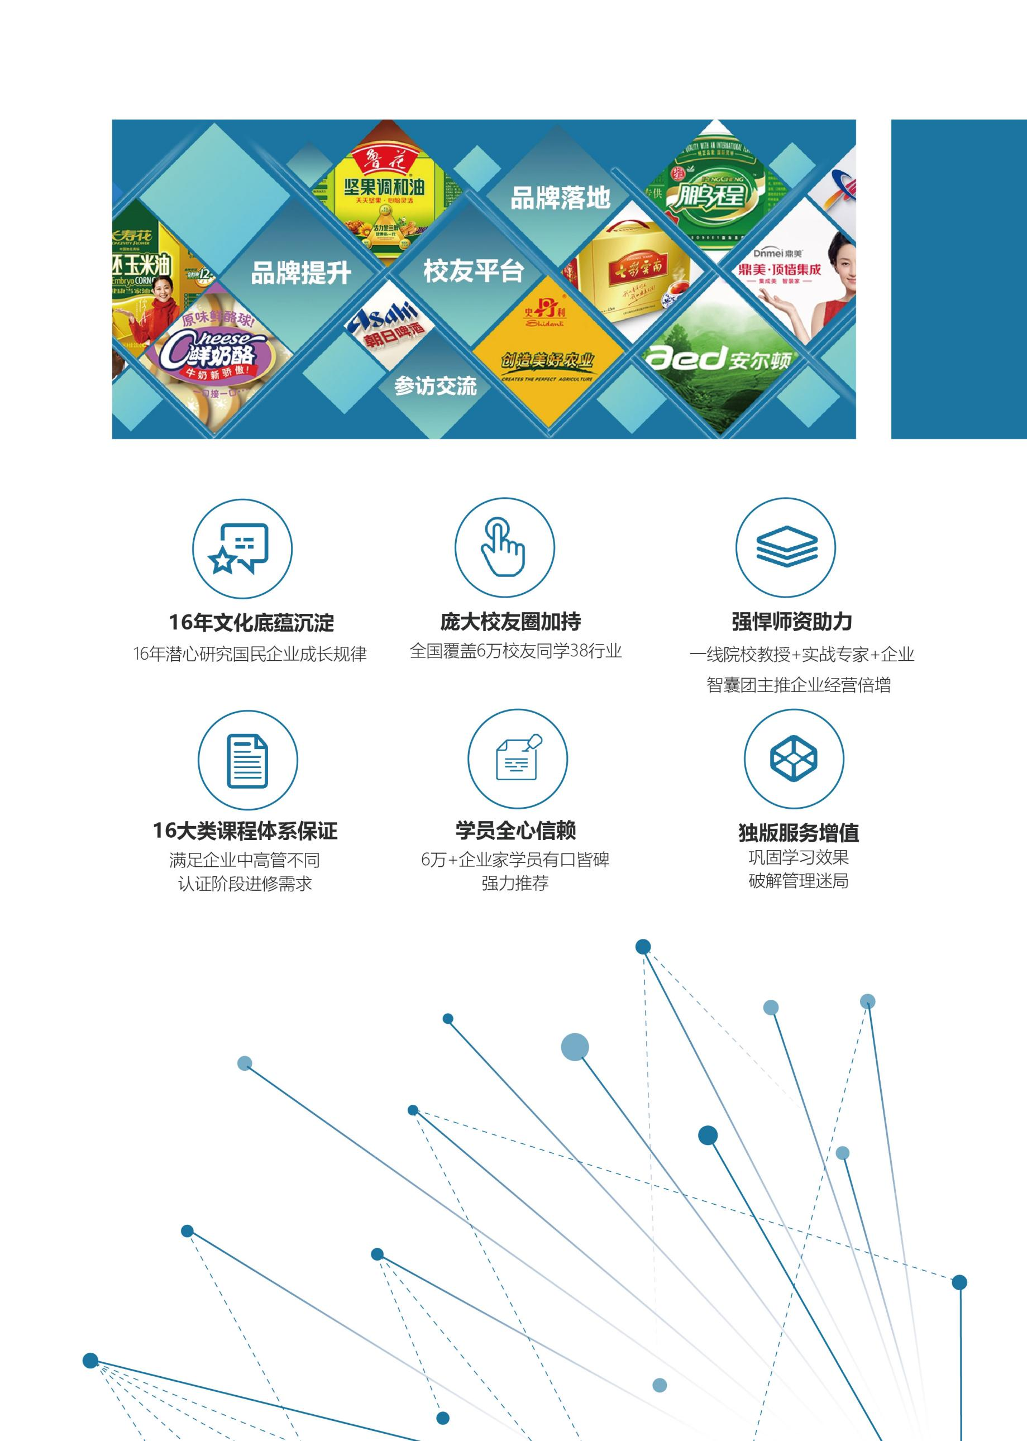

三、课程体系

模块 | 课程 | 课程简介
一、品牌营销新格局 | 品牌战略 | ·品牌战略管理  ·品牌设计美学  ·品牌与企业文化  ·品牌知识产权保护  ·国际品牌案例分析
 | 大客户战略 | ·客户需求格局分析  ·客户价值的多属性模型  ·客户购买流程分析  ·客户全面体验分析  ·心理营销的艺术和科学  ·大数据与消费者洞察
 | 博弈论 | ·博弈论与企业战略  ·市场竞争的动态性  ·如何创造高额利润  ·锁定效应与转移成本  ·好的游戏规则该如何制定？  ·如何捕捉行业的演变？
 | 定价战略 | ·定价的“使命”  ·定价的杠杆要素和准则  ·打造最佳定价策略  ·差异化定价  ·价格促销  ·打造战略性定价组织
 | 领导力 | ·西点军校的领导力智慧  ·行为态度与组织绩效  ·激发员工积极性的12类工具  ·授权之道和团队激励策略  ·用“心”打造高绩效执行团队
 | 团队与人才 | ·运用性格分析识人优势  ·用人、育人及探究员工潜能  ·人情留人工具及应用  ·NLP的应用与实施  ·人才乘法模型
 | 消费心理学 | ·人格特征分析与因人而异的销售之道  ·购买行为的心理过程及决策规律  ·"望闻问切"读心术实战操练  ·消费者动机与营销组合制定
 | 幸福心理学 | ·幸福感与积极人生  ·获得幸福的N个优势  ·对压力和挫折的心理免疫  ·工作与生活平衡技巧  ·经营幸福的亲密关系
二、品牌营销新打法 | 现代营销渠道 | ·营销渠道的竞争优势和价值分析  ·渠道运作的误区  ·中国分销行业实例研究  ·如何让经销商倾心于自己的品牌
 | 高效客户关系 | ·关系建立、发展及长期维护  ·CRM与市场营销  ·客户关系管理之市场分析  ·成功客户关系管理案例分析
 | 营销合伙人模式 | ·合作人选拔模型  ·项目合伙的操作套路  ·合伙人的甄选、出资、分钱、退出机制
 | 服务营销 | ·优质服务营销的7P策略  ·顾客满意策略  ·关系营销策略  ·创新服务营销的差异化策略
 | 体验式营销 | ·体验式营销五维空间法则  ·体验式营销的环境分析  ·驾驭客户心理与推进增值  ·提升重复购买及客户忠诚度
 | 新媒体营销 | ·移动互联与营销新思维  ·新媒体与营销的创意舞台  ·低成本、微营销实务  ·精准营销案例解析
 | 短视频营销 | ·抓住商机新风口  ·短视频的现状与趋势  ·掌握短视频内容运营  ·粉丝运营的策略与方法  ·掌握短视频变现方法
三、演说力与高效沟通 | 突破紧张 | ·剖析演讲紧张的终极原因与解决方案  ·演讲心理学与自我突破  ·情绪管理与压力调试  ·领袖形象设计与演讲礼仪
 | 演讲技巧 | ·演讲结构设计语言组织技巧  ·精彩开场白结尾的设计技巧  ·肢体语言有声语言运用技巧  ·震撼力陈述与表达技巧
 | 演讲艺术 | ·演讲逻辑思维与思辩  ·演讲中互动与控场技巧  ·演讲幽默艺术与演讲风格  ·演讲感染力、吸引力与煽动性训练
 | 沟通艺术 | ·管理沟通与上下级沟通艺术  ·商务沟通与处世应变艺术  ·如何与不同性格的人沟通  ·人际沟通与人际关系经营
 | 说服技巧 | ·说服力的六大法则  ·公关策略与经典说服话术  ·潜意识说服与催眠心经  ·鬼谷子说服术与诡辩逻辑

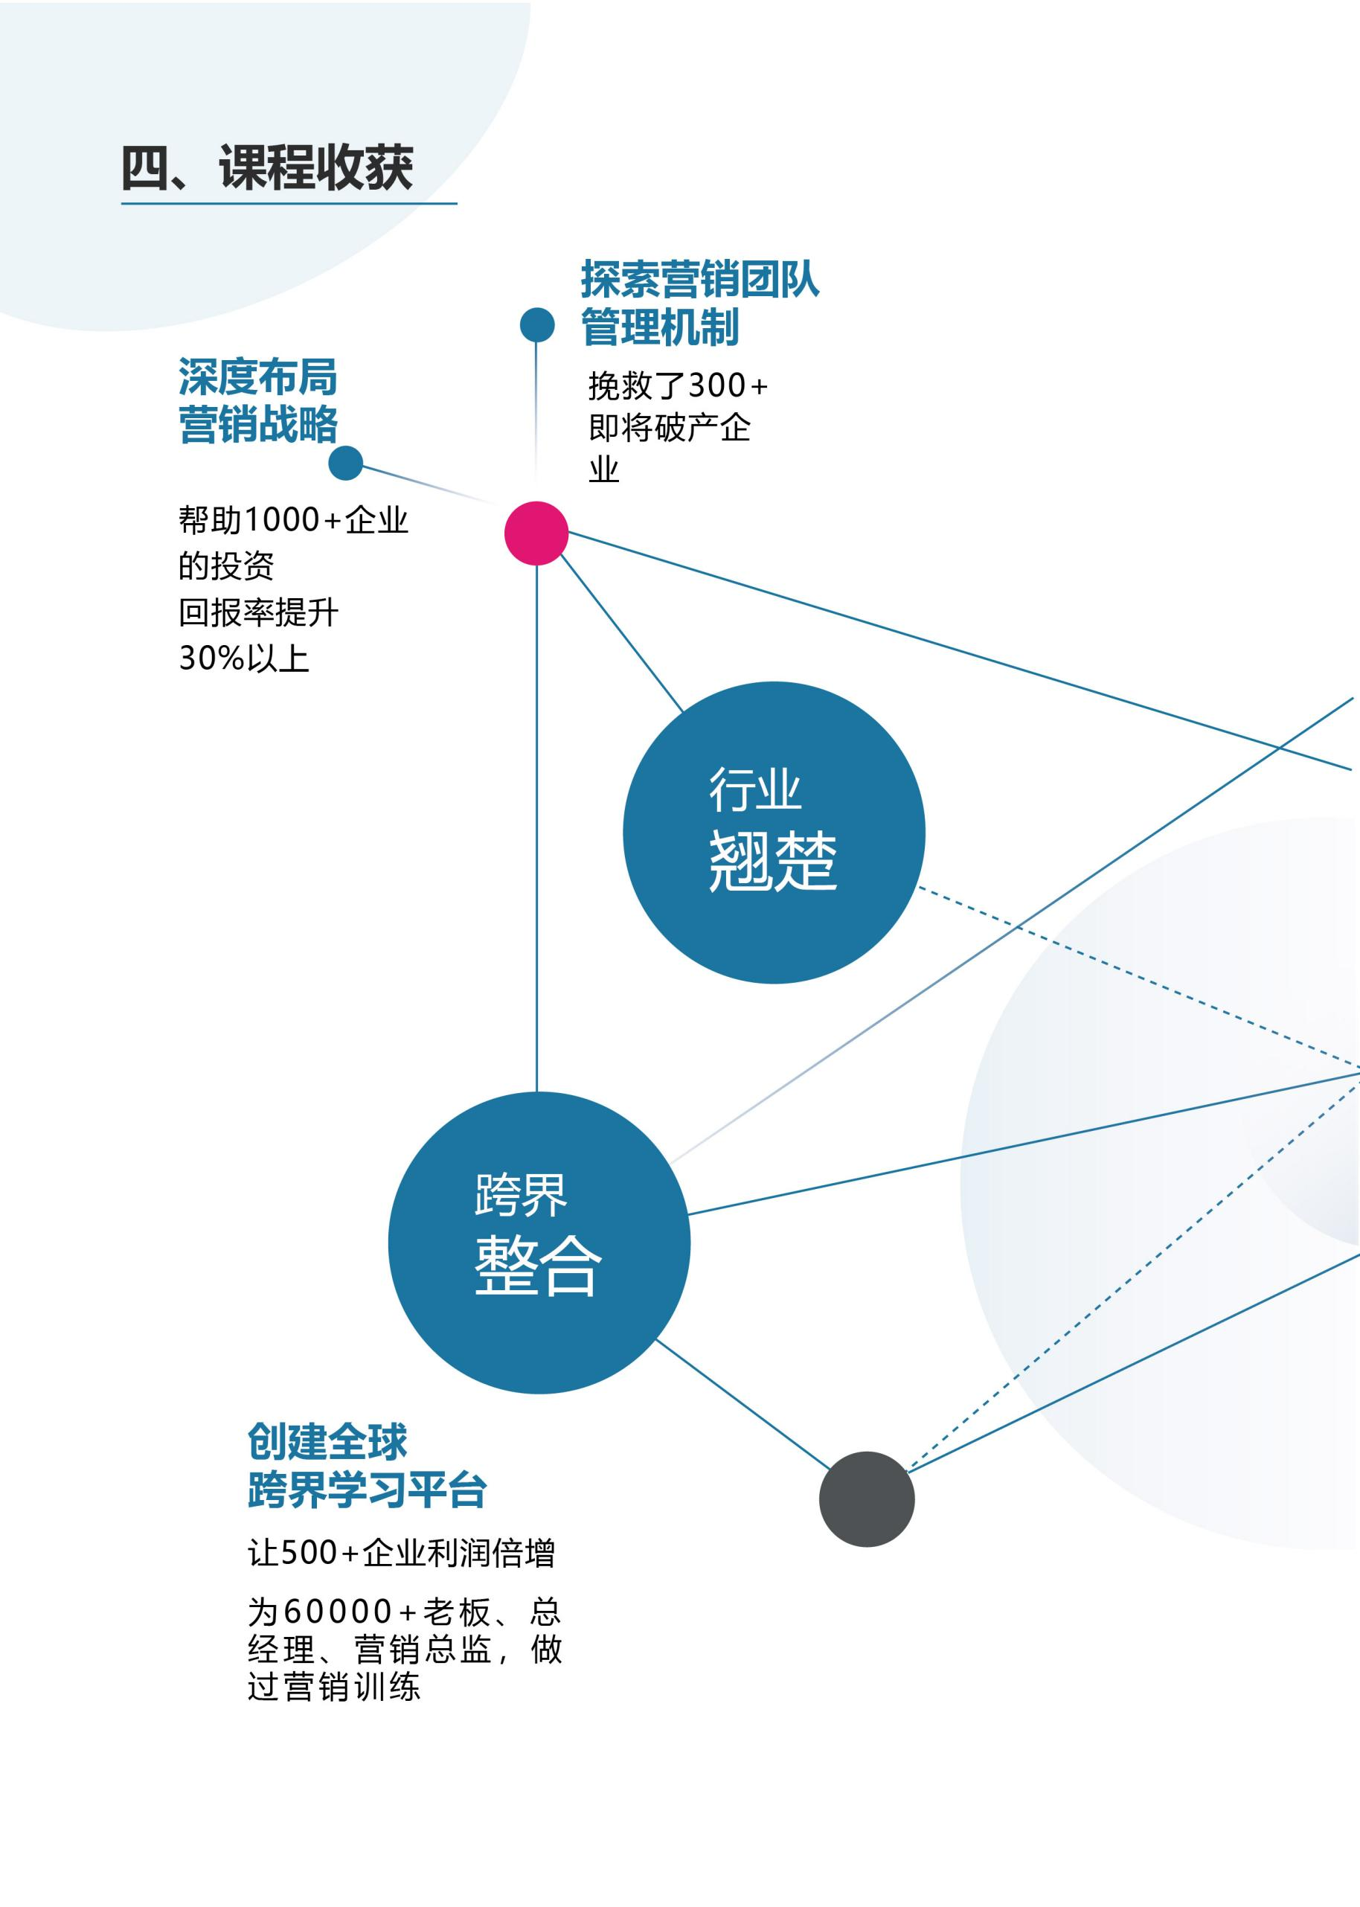

五、师资介绍

汪涛 武汉大学经济与管理学院 副院长
中国市场学会副秘书长
教育部长江学者

讲授课程：
营销战略、组织市场营销、竞争战略等

王老师 北京大学光华管理学院 副教授
美国宾州州立大学市场营销学 博士

讲授课程：
创新战略、商业模式创新、营销渠道管理

诸强新 农夫山泉 助理总裁兼销售总经理
中国十大杰出营销人
香港大学营销硕士

实战经历：
15天组建“可口可乐”山东全省营销网络
60天攻克“农夫山泉”上海市场
5年亏损企业“唯新食品”1年扭亏为盈
70万美金投资企业“长鼻王”1年销售破亿

讲授课程：
客户管理、渠道管理、营销体系、市场营销、团队激励等

龙平 中央电视台《劳动与就业》栏目专家
国内多家上市公司人力资本顾问
资深人才评鉴与招聘专家
联合国粮农组织（FAO）高级教官
讲授课程：
如何选拔顶尖销售人才、人才解码

程广见 德国拜耳集团 销售管理总监
北京光彩国际公司 董事兼总经理

讲授课程：
商务谈判、冲突管理、客户服务、客户关系管理、战略营销管理、渠道建设与管理

王瀚骏 中国量化管理 专家
美国百事可乐（中国）公司 市场总监
2006年获CCTV颁发的“十大营销专家”
现任中国石化集团、华融集团、皮宝制药集团、亚华乳业集团等企业首席营销咨询顾问。

讲授课程：
企业量化管理、消费者行为学与营销策略、有效制定年度营销与发展计划、专业市场研究与信息管理

张智勇 北京大学心理学系 副教授
北京组织人事研究所 研究员
北京大学十佳教师

讲授课程：
管理心理学、领导技能开发、社会心理学、人格结构等

夏琳 中国传媒大学 特聘讲师
著名主持人、活动策划人
曾任：美国AIG集团(世界500强)高管

讲授课程：
领导力与影响力、卓越团队建设、赢在执行力、高效沟通、创新思维与互联网思维、金字塔原理与结构性思维、基于行动学习的问题分析与解决

六、顶尖大咖·论坛师资

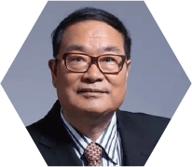
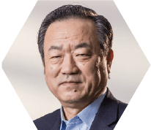
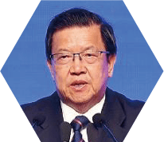
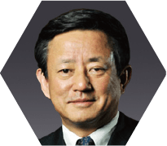
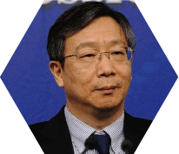
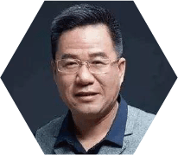
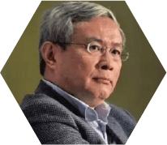
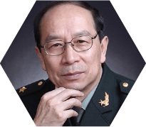
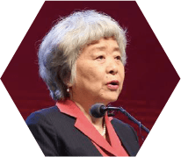
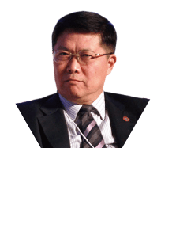
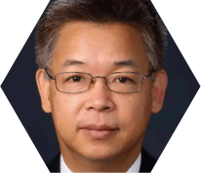
魏 杰
著名经济学家
清华大学战略系 主任
陈全生
著名经济学家、国务院参事
龙永图
博鳌亚洲论坛 原秘书长
樊 纲
著名经济学家
国民经济研究所 所长
易 纲
中国人民银行 行长
李稻葵
全国政协委员
清华大学金融系 主任
马光远
当代经济学者
著名财经评论人
周其仁
北大国家发展研究院 教授
金一南
国防大学 教授
吴晓灵
中国人民银行 原副行长
汤 敏
中国发展研究基金会 副秘书长
黄益平
花旗银行 首席经济学家

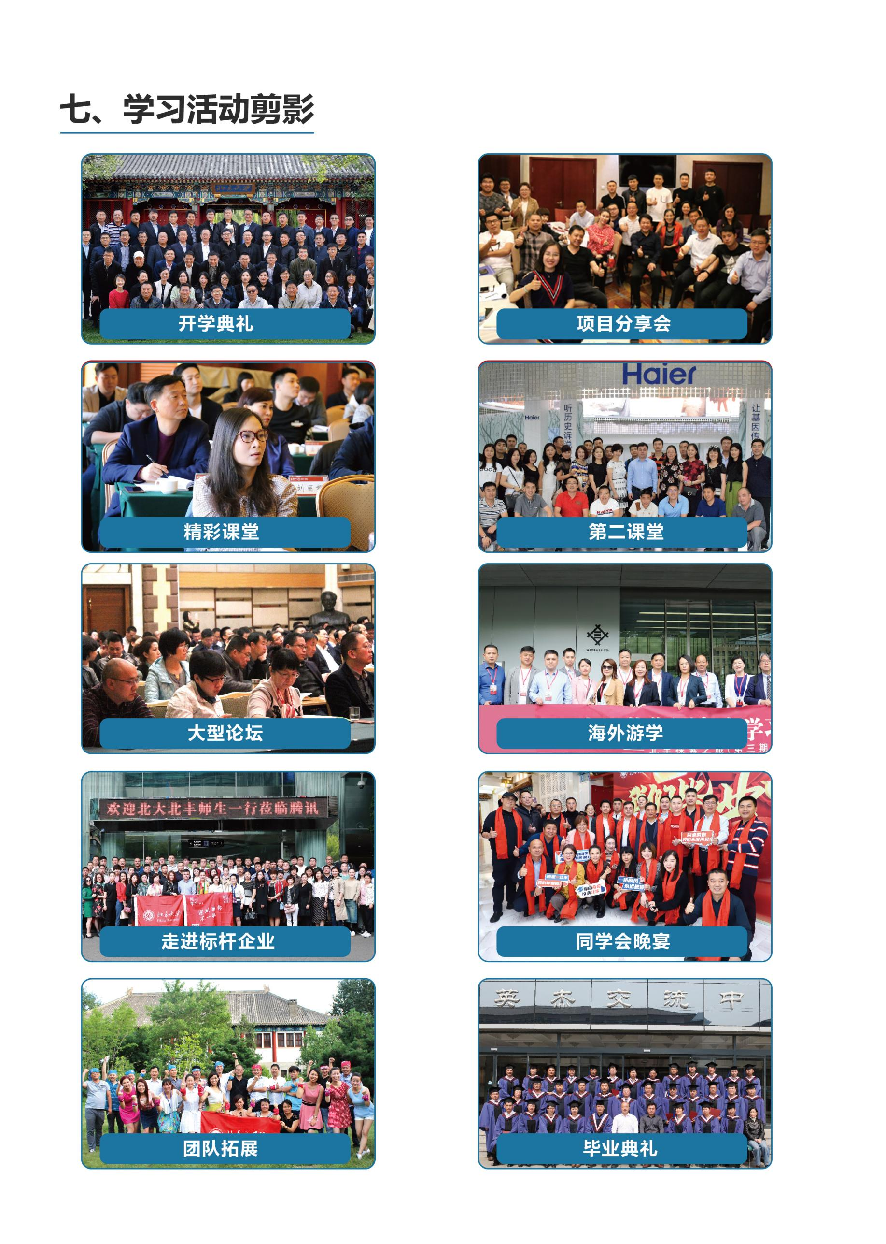

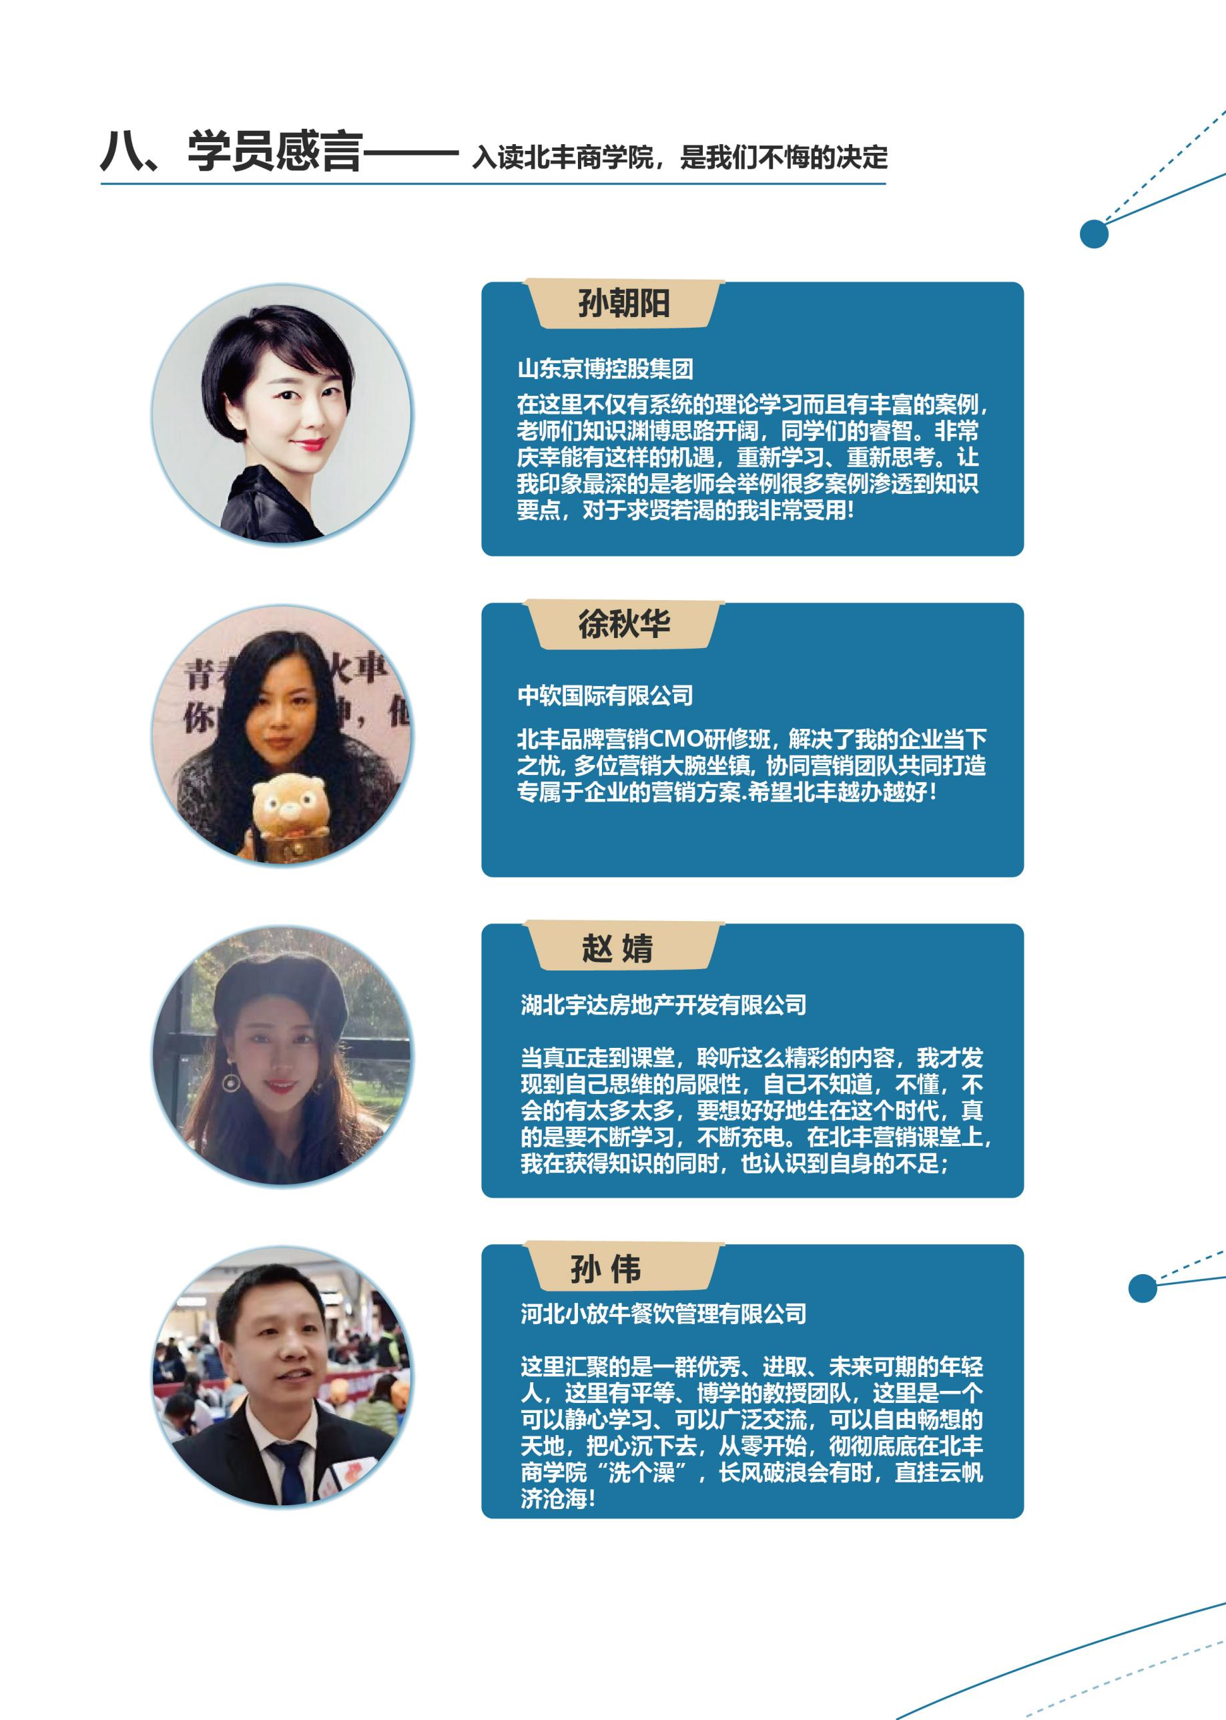

九、报名须知

1、招生对象

企业品牌管理部、企划部、市场部等部门相
关负责人；

广告、公关等营销传播机构策划、创意总监、
品牌经理。

2、报名条件

副总以上职位；具有五年及以上管理工作经验；
具有大专及以上学历（三项满足两项即可）

3、学费学时

学习费用RMB 2.98万/人，在职学习一年，每月授课2天，周末上课，每天学时6小时

4、报名流程

提交报名表几个人资料→入学资格审核→交纳学
费。（学员需提交身份证复印件、名片2张、背书
姓名的2寸证件照4张、公司简介一份、学历证明）

《学籍注册登记表》
本申请表为保密文件，仅供招生委员会使用，请务必详细真实填写以下信息。
个人信息
姓 名 |  |  |  | 性别 |  | 年 龄 |  |  | 贴照片
出生年月 |  |  |  |  |  | 籍 贯
身份证号码 |  |  |  |  |  | 邮 编
固定电话 |  |  | 兴趣爱好
手机号码 |  |  | 电子邮箱
通信地址
教育背景 | 毕业院校 |  |  |  |  | 学历与学位
 | 毕业时间 |  |  |  |  | 专业
工作简历
企业信息
公司名称 |  |  |  | 职 务
公司电话 |  |  |  | 网 址
通信地址 |  |  |  |  |  |  |  | 邮 编
公司性质 | □国有企业 □民营/私营企业 □外商独资企业  □中外合资企业 □政府部门和事业单位 □其他(请注明)
所属行业 | □制造业 □金融投资  □贸易、服务业□房地产建筑 □信息、通讯 其他_______ |  |  | 企业  年销售额 |  |  | 企业  员工人数 |  |  | 是否预留房间 | □是  □否
其他信息
您的建议与要求
需要提交资料 | ★ 居民身份证复印件1张 ★ 公司简介一份 ★ 二寸电子版蓝底证件照  ★ 最高学历证书复印件 ★ 名片两张 ★ 营业执照副本复印件1张

申请人： 日期： 年 月 日

